Nevşehir'e kırmızı et işleme tesisi yapılacak

Tesisin temeli, Vali Ceylan ve milletvekillerinin katıldığı törenle atıldı.
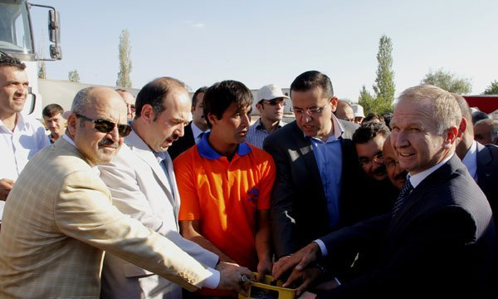
Nevşehir'in Avanos ilçesine bağlı Özkonak beldesinde yaptırılacak olan kırmızı et işleme tesisinin temeli törenle atıldı.
Nevşehir Valisi Mehmet Ceylan, Tarım ve Kırsal Kalkınmayı Destekleme Kurumunun (TKDK) desteklediği proje kapsamında bir iş adamı tarafından yaptırılacak olan kırmızı et işleme tesisinin temel atma töreninde yaptığı konuşmada, TKDK'nın çalışmalarının meyvelerini almaya başladıklarını söyledi.
Kabul edilen 7 projeyle Nevşehir'in 20 milyon liralık bir yatırım alacağını belirten Ceylan, bunun ayrı bir mutluluk kaynağı olduğunu dile getirdi. Temeli atılacak tesisle Nevşehir'in batı standartlarında bir yere sahip olacağını ifade eden Ceylan, tesisin tamamlanmasıyla bölge hayvancılığına yeni bir soluk geleceğine inandığını kaydetti.
AK Parti Nevşehir Milletvekili Ahmet Erdal Feralan ise modern tesisin, gıda alanında gelişmiş ülke standartlarında hizmet verecek olmasının son derece önemli olduğunu belirterek, emeği geçen herkese teşekkür etti.
Proje hakkında bilgi veren TKDK Nevşehir İl Koordinatörü Murat Asiltürk de kurumlarının 2012 yılında Nevşehir'de faaliyet göstermeye başladığını söyledi.
Ellerinde yapılmış somut bir proje olmadığı için yatırımcılara proje hazırlatma konusunda zor bir dönem geçirdiklerine işaret eden Asiltürk, kurumlarının verdiği destekle bugün temeli atılan tesisin Nevşehir'de bu açıdan ilk somut yatırım olacağını vurguladı.
Asiltürk, "Artık biz kurumumuzun işlevini daha kolay anlatacağız çünkü elimizde artık somut bir örnek olacak. Bugün temelini atacağımız tesis, bizim destek verdiğimiz projelerden biri. Şu ana kadar 7 proje bizden kabul gördü. Kavdırlar Şirketi tarafından hazırlanan ve bizden destek alan kırmızı et işleme tesisinin yatırım süresi 10 ay ama firmamız bunu Kurban Bayramı'na kadar tamamlamayı planlıyor. Bu tesis tamamlandığında günde 30 büyükbaş, 50 de küçükbaş hayvan kesimi yapılabilecek. Yani günlük ortalama 500 kilogram kırmızı et bu tesiste işlenecek" diye konuştu.
Konuşmaların ardından tesisin temeli atıldı. Törene AK Parti Nevşehir milletvekilleri Murat Göktürk ve Ebubekir Gizligider ile çok sayıda davetli katıldı.

